Öltözék: business casual – blézer, ing(fekete ing ne!)

Férfiaknak öltöny-nyakkendő, túl öltözni nem lehet senkit, a kezdő másolja a tanárát

1. Kézfogás

* határozottan, nevét mindig elmondom pl. üdvözlöm Attila
* belépni az aurájába, hogy megzavard
* 1 lépés felé

1. Warm Up

* Cipő – levegyem-e, hova tehetem
* kabátot hova tehetem
* leülni – neked balra essen az ügyfél, az ügyfél jobb kezénél ülni (te vagy a jobb keze)
* nem ülünk le, addig amíg az ügyfél nem
* helyzetfüggő tanácsadás/warm up (felismerni mennyire nyitott, zárkózott)
* testbeszéd
* Warm up kérdések – közös pontok keresése
  + Mivel foglalkoztok? És szereted-e, mióta csinálod?
  + család, gyerekek
  + hobbi
  + nyaralás
  + megkérdezni, hogy miért ezt a környéket választották, szeretnék itt lakni, mióta laknak itt
  + amiről NEM beszélünk: politika, vallás, foci
  + azért van két fülünk és egy szánk , hogy kétszer annyit hallgassunk, mint amennyit beszélünk  
      
    bizalom=szimpátia x idő
  + szakmai (profi tudásbázis)
  + személyes

1. Bemutatkozás/lift beszélgetés

Tárgyalás

Akkor most én is mondanék magamról pár szót. A Generali színeiben érkeztem. Alapvetően ügyfeleim meglévő portfóliójának átvizsgálásával foglalkozom, ami azért fontos, mert jelenleg 7 éves statisztika alapján minden második biztosítási szerződés tartalmaz olyan fatális hibát, ami miatt nem köteles téríteni az adott társaság. Például nincs benne a pince vagy a garázs,pedig elidegeníthetetlen része az ingatlannak.

Vagy gondoljunk az elmúlt év drasztikus áremelkedéseire az építőiparban,amit a biztosítási összegek nem követték le.Tehát a lakások alulbiztosított a lakás Feladatom az, hogy kiszűrjem ezeket a hibákat, kijavítsam a szerződéseket és mindemellett megversenyeztessem, amivel általában 30-40% kedvezőbb árat tudok adni a piacinál az ügyfeleim számára. Emellett pedig természetesen felmérem azt, hogy pluszban milyen igényei vannak.

Nektek milyen biztosításaitok vannak jelenleg? Megtennéd kérlek, hogy a kötvényt ide hozod?!

* Van már valamilyen megtakarításuk?
* Gondoltak már a gyermekek taníttatására?

*De mi a nyugdíj miatt vettük fel a kapcsolatot…*

Igen, de én szeretem teljes körűen tájékoztatni ügyfeleimet. Természetesen a nyugdíjról is fogunk beszélni.

1. Lakásbiztosítás

union:kandalló  
signal: lakásbiztosítás, kiegészítő bizti a üvegkár, 5 millió a felelősség

uniqa: otthon és környezet (techno) I, II

aegon:

groupama: limitekre figyelni (üvegkár, baleset bizti)

allianz: myhome, ha olcsó akkor a bö. alacsony, aop

Megkérdezem, hogy lakóterületen van-e. Ha üdülő területen/nem lakóterületen van és kár van, akkor nem fizet a biz.társaság

Épület anyaga: vályog, vegyes falazatra csak a Generali fogadja be

Alapterület: alaposan számoljuk ki (pince, garázs, tetőtér)

Biztosítás kezdete: ha van benne GAP ,akkor jön le a juti ha az első negyedévet befizeti

Ingatlan érték: egyedivel számolunk (600e nm)

Vállalkozói vagyon: ha oda van bejelentve a vállalkozás, és max 3 millióig lehet biztosítani

Választható kiegészítő biztosításokat részletesen elmondani, hogy lássák a profizmusunkat

Smart biztosításnál 2 évnél fiatalabb készülékre fizetünk, kockázatviselés kezdetétől 30 nap múlva lehet először bejelenteni a kárt

Öko csomag: ha hőszivattyúja van a megjegyzés rovatba be kell írni

Garancia plusz: vásárol egy új készüléket, számlája van, akkor a garanciáját kiterjeszti a termék 5 éves koráig

Többszerződéses kedvezménynél be lehet tenni már egyből az akkor kalkulált megtaki ajánlatszámát

Témák amikről beszélni kell (téma bevezetése, általános beszélgetés a témáról, érdeklődés felkeltése, kalkuláció)

1. Gyerek

3 irány

* 1. kisgyerek – 15-20 éve van pl egy egyetemig
  2. közepes – 10 év körüli lejárati idő az egyetemre + önálló életkezdés
  3. nagy – 15-20 éves a gyerek – önálló életkezdés, lakásvásárlás

Mennyi idősek? Hova járnak iskolába/óvodába?

Érdeklődést kell mutatni…

Érzelem kifejezést elváró kérdések

* + - hogy viselitek a covidot? Mennyire nehéz otthon, hogy viseltétek? Milyen érzés? Segítségetek van?
    - Miben szeretnéd támogatni a gyermekedet? (mindenben)
      * nyelvvizsga
      * jogsi, autó
      * egyetem/diploma

Az első diploma megszerzése állami támogatott képzésen egyre korlátozottabban elérhető, a tandíj egyre drágább – átlag 250e/félévvel lehet kalkulálni. Jegyzetek, pótvizsgák, étkeztetés, szállás, bérlet, hazajárás…

„Szerintem nekünk szülőknek talán az a legfontosabb feladata, hogy tőle elvárható legnagyobb gondossággal támogassa gyermekét.”

* + - * első ingatlan

30M ingatlanhoz kb 20% Önerő

24M-nak 20%-a önerő, 80%-a hitel – 18,4 M ad a bank hitelbe 🡪 11,6M önerő kell a banknak

+illeték (30 év alattiaknak, első lakás vásárlásnál 50% kedvezmény): 4%: 1,2M

+közjegyző 1%

=13,1 M Ft

HBÉ (Hitelbiztosítéki Érték) – nagyvárosban 90-95, kisvárosban 80% (a vételi árnak a 90/80%-a hitelezhető) az értékbecslés szerint nézik a HB-t

„Gyakorlatilag azért vesz egyre később ingatlant a mai fiatal, mert ilyen magas önerőt kilátástalannak lát, pláne ha csak havi 20-30-40-50ezret tud félretenni, gyakorlatilag 10-15 év mire az önerőt összeszedi és emiatt inkább amit most látunk a piacon az az, hogy inkább elköltik ezt a pénzt. Viszont azt is látjuk, hogy akit már pár millió forinttal tudnak támogatni, az elkezd spórolni és hozzátesz a kapott támogatáshoz. Mit gondol akkor mekkora összeggel szeretné támogatni a gyermekét? Ezt a diploma megszerzésén felül szeretnéd, vagy egyelőre legyen egy és meglátjuk a későbbiekben hogy alakul?”

* + - * unokák támogatása
      * esküvő

Albérlet: németek sem azért vannak albérletben, mert annyira szeretnék, hanem mert nem tudják az önerőt megteremteni saját lakás/ház vásárlására

1. Nyugdíj
2. Általános megtakarítás
3. Lakásbiztosítás
4. Kockázati életbiztosítás

Az egyik ilyen szempont, hogy milyen összegre van biztosítva az ingatlan és az ingóság. Az alulbiztosítottság ugyanis komoly kockázatot jelent: ha a biztosított ingatlan valódi, úgynevezett újjáépítési értéke meghaladja a biztosításban szereplő maximális összeget, akkor baj esetén ez jelentős, akár több millió forintos veszteséget is okozhat.

Az újjáépítési érték ingatlan esetében azt jelenti, hogy mennyibe kerülne újjáépíteni azt, ingóság esetében pedig újravásárolni a kár során megsérült vagy megsemmisült vagyontárgyakat.

Alulbiztosítottságról van szó akkor, ha valakinek van lakásbiztosítása, de az ebben szereplő biztosítási összegek elmaradnak az ingatlan újjáépítési vagy az ingóságok újrabeszerzési értéktől. A lakásbiztosítások jelentős részénél pedig ez a helyzet.

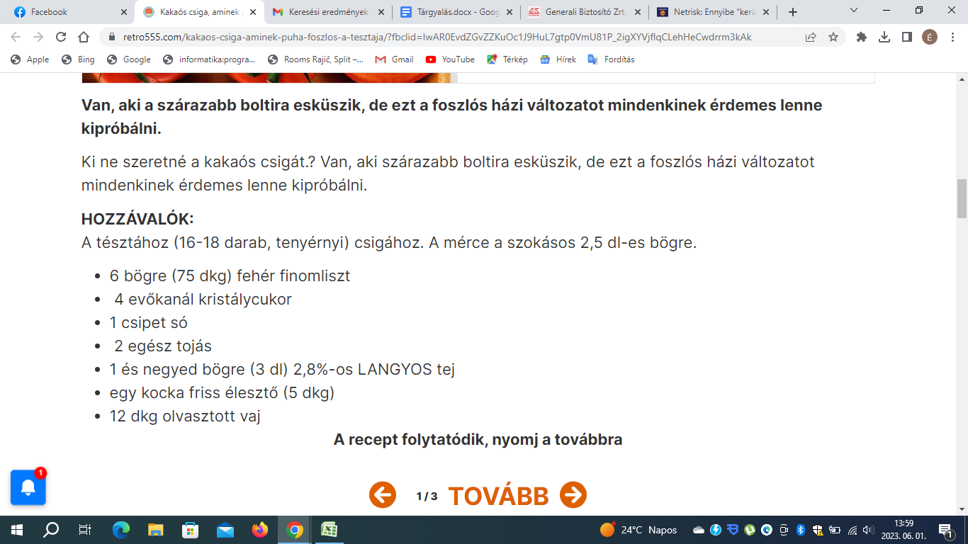

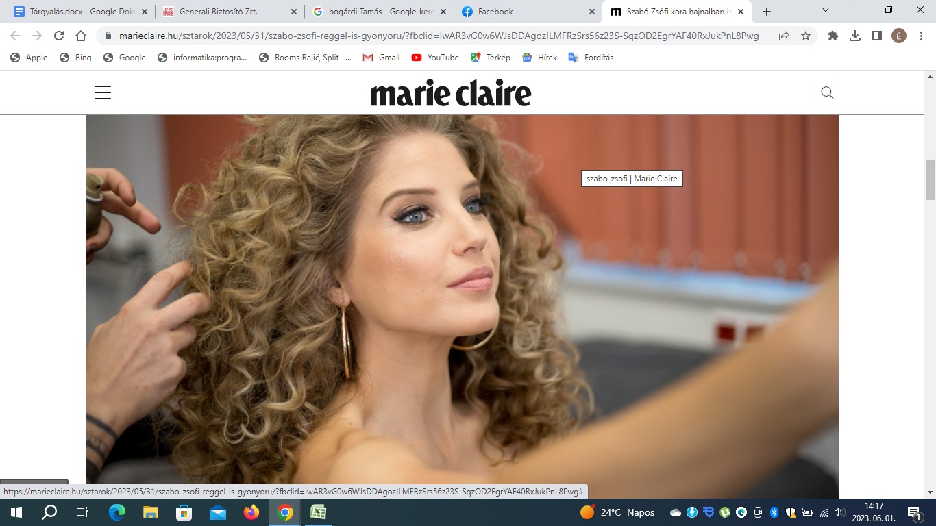

Szia Örülök hogy hazaértél , remélem minden rendben volt

.Mivel kérdezni még nem nagyon merek igy hagylak pihenni gondolkodni.

legyen szép estéd Puszi